2. Configuración Inicial e Identidad

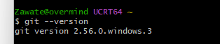

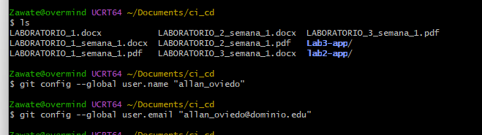
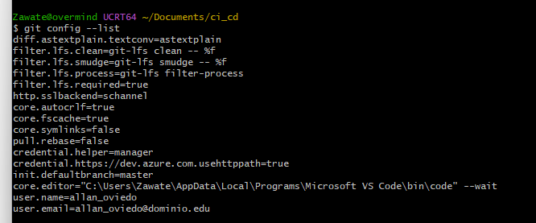
3. Fase 1: Ciclo de Vida de Archivos y Repositorio Local
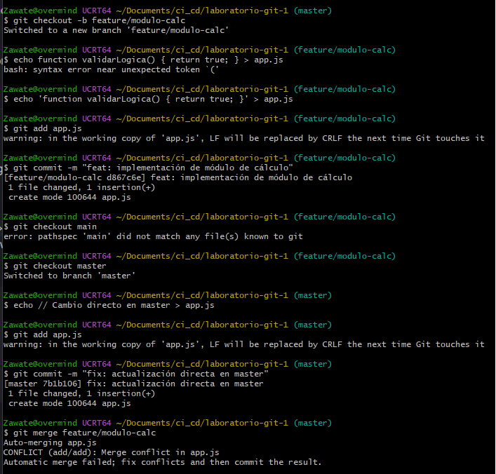
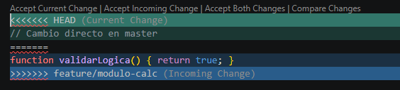

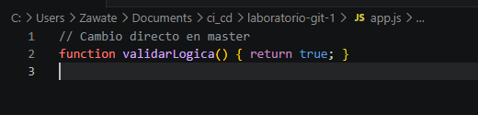
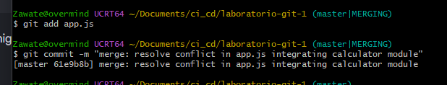

5. Fase 3: Publicación Remota y Pull Requests
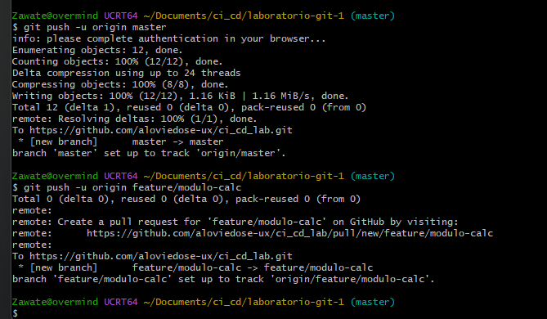

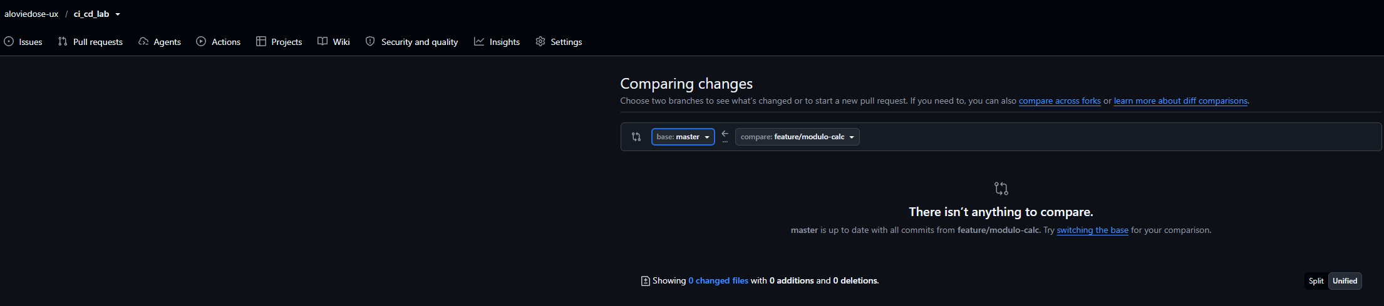

6. Cuestionario de Evaluación
• 1. Explique la diferencia entre los estados Unstaged y Staged en Git.
En Git, un archivo Unstaged es un archivo que ha sido creado o modificado, pero cuyos cambios aún no han sido seleccionados para formar parte del próximo commit. Git detecta que existe una diferencia respecto al último commit, pero todavía no la incluirá en el historial.
Por otro lado, un archivo Staged es un archivo cuyos cambios ya fueron agregados al área de preparación (staging area) mediante el comando git add. Esto indica que esos cambios serán incluidos en el próximo commit que se realice.

https://git-scm.com/book/en/v2/Git-Basics-Recording-Changes-to-the-Repository
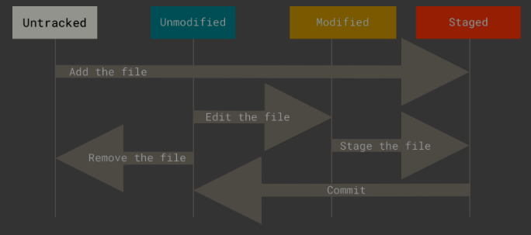

• 2. Describa la diferencia entre git merge y git rebase en términos del historial de commits.

Tanto git merge como git rebase permiten integrar cambios entre ramas, pero lo hacen de manera diferente.
git merge
Conserva el historial completo de ambas ramas y crea un commit de merge cuando las historias divergen.
Ventajas:
- Mantiene el historial real del desarrollo.
- Permite ver cuándo y cómo se integraron las ramas.

git rebase
Reescribe el historial moviendo los commits de una rama para que parezcan creados a partir de la punta de otra rama.
Ventajas:
- Genera un historial lineal y más fácil de leer.
- Evita commits de merge innecesarios.

https://git-scm.com/docs/git-merge
https://git-scm.com/book/en/v2/Git-Branching-Rebasing

• 3. ¿Por qué las revisiones de código mediante Pull Request benefician a la Integración Continua?
Las revisiones de código mediante Pull Requests benefician a la Integración Continua porque permiten revisar y validar los cambios antes de incorporarlos a la rama principal. Según GitHub, los Pull Requests ayudan a detectar errores y problemas antes de que lleguen a la rama principal, facilitan la discusión y revisión colaborativa de los cambios, y permiten ejecutar verificaciones automatizadas como pruebas, compilaciones y análisis de código antes de la integración. Estos mecanismos reducen el riesgo de introducir defectos y contribuyen a mantener la estabilidad del proyecto
Beneficios principales:
- Detectan errores de forma temprana.
- Mejoran la calidad del código.
- Promueven la colaboración y el intercambio de conocimiento.
- Verifican que las pruebas automáticas se ejecuten correctamente.
- Reducen el riesgo de introducir defectos en la rama principal.
https://docs.github.com/en/pull-requests/get-started/about-pull-requests


